Gesällprov

Webb Klient & Server

Amanda Stensland

# Introduktion

Det här gesällprovet är en kombination av kursen Webb Klient och Webb Server. För gesällprovet valdes en hemsida att göras.

**Webb Server:** Som komplement till hemsidan gjordes ett Content Management System (CMS) i PHP, där innehållet på index-sidan kan läggas till och uppdateras direkt i webbläsaren.

**Webb Klient:** För att redigera innehållet på en sida valdes en WYSIWYG (What You See Is What You Get) textredigerare att skapas i JavaScript.

# Innehåll

Hemsidan består av följande filer:

* Images

cover-bg.jpg Bakgrundsbild för bildomslag

footer-bg.jpg Bakgrundsbild för footer

header.png Ikon för navigationsmenyn

* Javascripts

animations.js Kod för animationer

textEditor.js Kod för textredigerare

* Sass

_base.scss Generell CSS

_bottom.scss Stilsättning av footer

_content.scss Stilsättning av huvudinnehåll

_cover.scss Stilsättning av bildomslag

_mixins.scss Återanvändbar CSS-kod

_navigation.scss Stilsättning av navigationsmenyn

_texteditor.scss Stilsättning av textredigerare

_variables.scss Återanvändbara variabler

cms.scss Stilsättning av CMS

styles.scss Huvudfil för stilsättning av själva hemsidan

* Stylesheets

cms.css Genererad CSS-kod utifrån filer i Sass-mappen

styles.css Genererad CSS-kod utifrån filer i Sass-mappen

* Templates

adminPage.phtml Mall

editPage.phtml Mall

index.phtml Mall

loginPage.phtml Mall

navigation.phtml Mall

texteditor.phtml Mall

addPage.php CMS: Lägger till en sida i databasen

adminPage.php CMS: Startsida i CMS-systemet

changePageOrder.php CMS: Ändrar sidornas ordning

connection.php Index / CMS: Uppgifter för att ansluta till databasen

delete.php CMS: Tar bort en sida ur databasen

editPage.php CMS: Sida för att redigera en sidas innehåll

index.php Index: Startsidan för hemsidan

login.php CMS: Loggar in i CMS-systemet

loginPage.php CMS: Sida för att logga in i CMS-systemet

logout.php CMS: Logga ut ur CMS-systemet

navigation.php Index / CMS: Navigationsmenyn

save.php CMS: Sparar/uppdaterar en sida i databasen

texteditor.php CMS: Mall för textredigerare

templating.php Index / CMS: Genererar hemsida från mall

# Bibliotek / Ramverk

* jQuery
* Bootstrap
* Sass / SCSS

# Verktyg

* PhpMyAdmin Projektet är kopplat till en databas på DSV:s servrar via  
   filen ”connection.php”.

# Databas

Projektet behöver följande tabeller ur en databas för att fungera.

* pages
  + id int, auto_increment, primary
  + pageOrder int
  + title varchar
  + content text
* users
  + id int, auto_increment, primary
  + username varchar
  + password varchar

# Inloggning i CMS

Username = admin  
Password = admin

# Beskrivning

## Index.php

Förstasidan (index.php) är huvudsakligen skapad med HTML5 och Sass (SCSS).

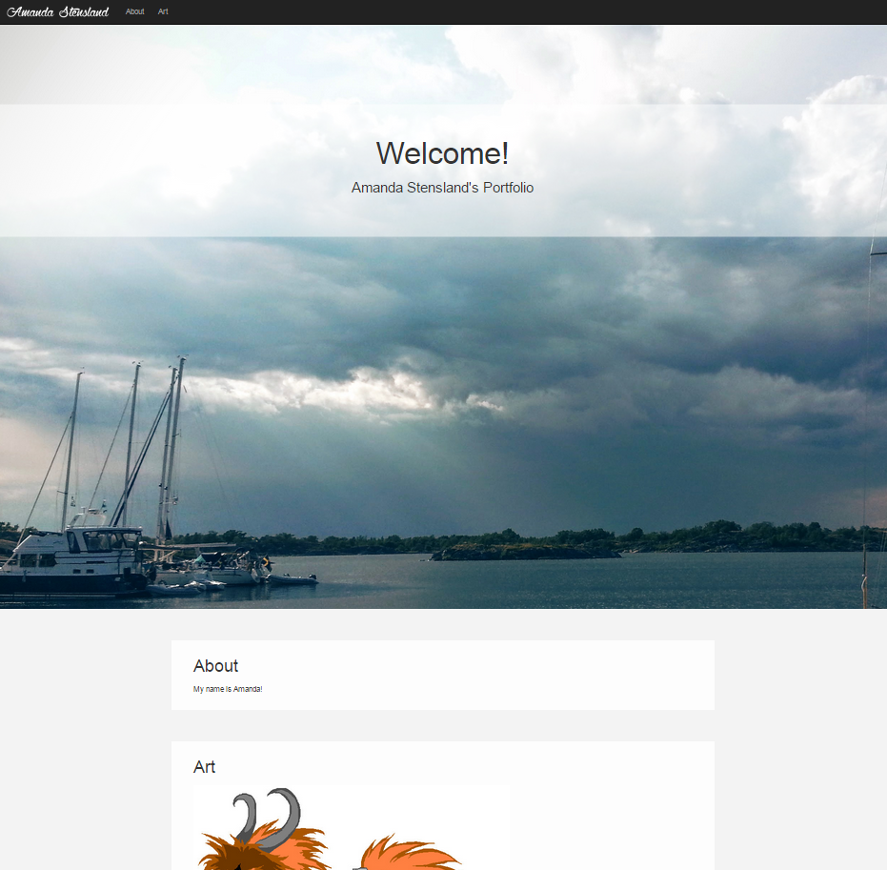

## Logga in i CMS-systemet

Inloggning till CMS-systemet går att hitta längst ner på sidan, där en länk ”Log in” finns.



## loginPage.php

Via länken leds man till loginPage.php. Här går det att logga in. Inloggningsuppgifterna är:

Användarnamn: admin  
Lösenord: admin



## adminPage.php

Här visas aktuella sidor som finns i databasen. Genom upp- och nerpilarna så går det att använda sidornas ordning. ”Edit” länkar till editeringssidan för sidan och ”Delete” tar bort sidan. En sida kan läggas till genom att skriva ett namn i textfältet och sedan klicka på ”Add page”.

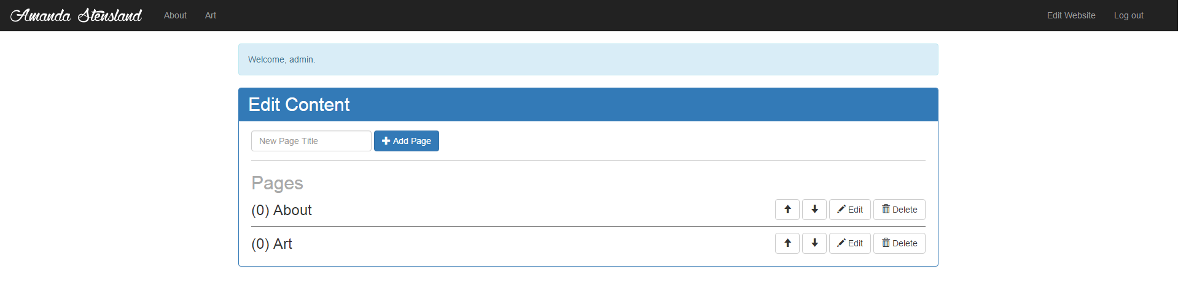

## editPage.php

Klickar man på ”Edit” för en sida så kommer man till editPage.php där innehållet för sidan går att redigera med hjälp av textfält och en textredigerare. I textredigeraren går det att byta mellan Text och HTML-läge.

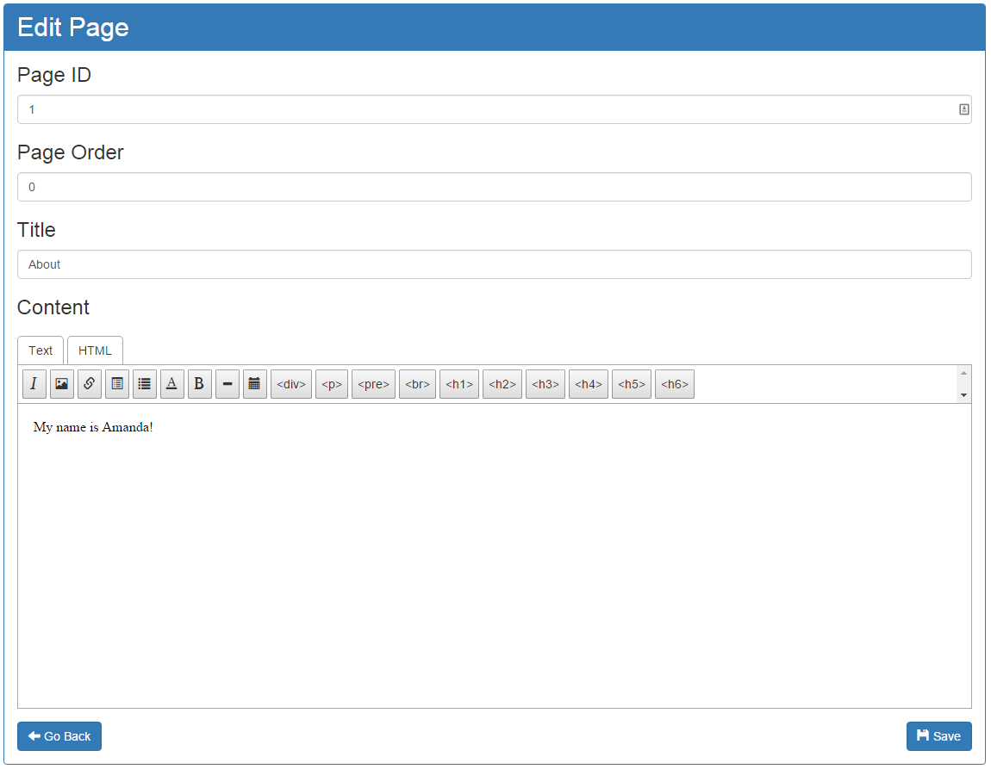

# Buggar

Av någon konstig anledning så går adminPage.php sönder när fler än 4 sidor läggs till i databasen. Hela sidan blir blank utan några felmeddelanden. Tas en sida bort direkt via phpMyAdmin så att det blir 4 sidor igen så dyker hemsidan upp igen. Har inte listat ut vad som orsakar detta problem än…

# Templating

Genom filen templating.php så går det att generera mallar i html, så att det går att separera ut PHP-kod. Länk till tutorial: <http://www.smashingmagazine.com/2011/10/getting-started-with-php-templating/>